Ohlédnutí za fotbalovou sezónou 2006 – 2007

Sezona 2006–7 byla pro fotbalisty FC Sokol Radějov jednou z nejúspěšnějších v celé historii klubu. Fotbalistům se podařilo po 29-ti letech postoupit do okresního přeboru. Postup oslavili spolu se svými fandy na domácím hřišti po posledním domácím utkání se Suchovem 16.6. Nechybělo tradiční „postupové“prasátko na rožni a pár soudků piva
Letošní léto bylo plné oslav. Tou nejvýznamnější byla oslava 75 let kopané v Radějově. Jelikož se jednalo o opravdu kulaté výročí, rozhodli se Sokoli, že si na organizaci dají záležet a připraví tomuto klubovému jubileu důstojný rámec. Na organizaci se pracovalo několik měsíců, ale konečný výsledek stál za to. Navíc počasí, které bylo základním předpokladem pro hladký průběh oslav Sokolům přálo, takže vše proběhlo dle naplánovaného harmonogramu. Na celé akci se podílelo několik partnerů klubu, bez jejichž pomoci by se oslavy v této formě a na této úrovni nemohly uskutečnit. Proto bych jim všem rád jménem Sokola Radějov poděkoval za spolupráci nejen při této náročné akci. Jsou to: Obec Radějov, Kovář plus Podolí, BAR-BAR Uherské Hradiště, KMS Hluk, BUFET „U zastávky“Radějov, ROSETA Radějov, Formanka „U Kuglíků “Radějov. Také je mou povinností poděkovat všem Sokolům a dalším příznivcům, kteří se na zajišťování oslav účastnili, za obětavou práci při přípravách, organizaci a samotném průběhu celé akce. Vše klapalo na jedničku a těšilo nás uznání od zástupců OS ČSTV,OFS a dalších hostů. Věříme, že na tyto oslavy budou vzpomínat i ocenění nejstarší bývalí radějovští fotbalisté, v jejich očích se při přebírání vyznamenání objevovaly slzy dojetí. Vysokými vyznamenáními ČSTV a OFS byla při této příležitosti také oceněna práce několika funkcionářů Sokola. Největší fotbalovou osobností, která se našich oslav zúčastnila, byl bývalý fotbalový reprezentant pan Miroslav Kadlec, který se všem představil jako stále výborný fotbalista na hřišti při exibičním utkání, ale také jako příjemný a vstřícný člověk při posezení na konci celé akce. Průběh celých oslav byl zdokumentován a fotografie si můžete prohlédnout na našich internetových stránkách www.fcsokolradejov.cz. Celou akci taktéž filmoval profesionální kameraman a materiál bude součástí připravovaného DVD „75 let kopané v Radějově“, na kterém Sokol Radějov pracuje.
Věříme, že jsme touto vydařenou akcí přispěli ke zviditelnění kopané nejen v Radějově, ale i celém okolí a že jsme také přispěli k budování dobrého jména a popularizaci Radějova v rámci celého okresu.
Nyní ale již několik slov o novinkách v klubu. Koncem sezóny ze zdravotních důvodů odešel od družstva mužů doposud velmi úspěšný trenér Miroslav Štefek, kterému bychom chtěli za jeho dlouholetou práci touto formou poděkovat i když se s námi neloučí, ale zůstává jako poradní hlas ve výboru Sokola. Na jeho místo nastoupil Svatopluk Benada.Pochází z Týnce, dlouhá léta působí na břeclavsku.Původně v mládí dělal lehkou atletiku. Jako fotbalista začal hrát 3 ligu ve Slezanu Frýdek Místek, potom působil v Hrušovanech, Tatranu Poštorná, Hruškách a jiných klubech. Nejen jako fotbalista ale později i jako trenér. Asistenta trenéra dělal dokonce Františku Komňackému v Synotu Uh. Hradiště. Poslední jeho působiště je rodný Týnec. Jeho úkol je nelehký. Jelikož Radějov postoupil do okresního přeboru, očekává se, že bude úspěšný i v této nejvyšší okresní soutěži. Čas na letní přípravu není dlouhý, ale poslední výsledky mužstva v přípravných utkáních nasvědčují tomu, že by se Radějov ve vyšší třídě neměl ztratit.
Z mužstva bohužel odešel na půlroční hostování do FC Veselí n. M. Ondra Šebesta, který se v krajském přeboru potřebuje kvalitně připravit na zimní futsalovou sezonu, ve které posílí prvoligové Buldogs Hodonín. Na jaře by se měl opět objevit v radějovském dresu. Do mužstva přišlo několik nových fotbalistů. Marek Příkazský (Mogul Vacenovice), Michal Pardavský (Týnec), František Myslík (Týnec), David Marada se vrátil z hostování v dorostu Sokola Petrov. Kmenovým hráčem Radějova se stal Martin Měchura. V současné době má Radějov pouze 2 hráče na hostování. Všichni ostatní fotbalisté jsou kmenovými hráči klubu. I přes oslavový „nápor“ na klubovou pokladnu je klub zajištěn pro nadcházející sezónu. Podařilo se obnovit všechny končící smlouvy s partnery klubu a dokonce se podařilo uzavřít další smlouvy s novými partnery. Okresní přebor není jen fotbalově kvalitnější soutěž, ale je také již finančně náročnější pro každý klub. Fotbalisté však u nás mají vytvořeny kvalitní materiální podmínky k tomu, aby byli úspěšní i v okresním přeboru a dělali tak i nadále radost všem svým příznivcům.
Žákovské družstvo pod vedením J. Ševečka, T. Stránského a J. Kuzumplíka pracuje neustále na zkvalitnění svého herního projevu. Podle výsledků několika posledních přípravných utkání lze říci, že se mravenčí kvalitní práce trenérů začíná projevovat. Herní projev žákovského družstva se mění stále k lepšímu, za což je třeba trenérům i samotným malým fotbalistům poděkovat. Poděkování patří taktéž obětavým rodičům a dědečkům, kteří s vedením družstva spolupracují při zajišťování dopravy na jednotlivá utkání. Vedení klubu se snaží také pro tyto malé radějovské fotbalové naděje vytvořit dobré podmínky k jejich fotbalovému růstu.
Několik fotbalistů dorosteneckého věku má klub na hostování v okolních klubech. 3 dorostenci hrají v Petrově, který i díky nim minulou sezónu postoupil do okresního přeboru. 3 další chlapce má klub na hostování v Kněždubu, kde si také vedou velmi dobře. Výsledkem hostování je návrat fotbalistů zpět do Radějova, čehož příkladem je návrat Davida Marady, který v přípravě dostával příležitost v družstvu mužů a naznačil, že po získání zkušeností může být jeho platným hráčem.
Ve sportovním areálu bylo uspořádáno několik brigád. Na jaře jsme začali zadrnováním prostorů v brankovištích, byly provedeny nátěry branek a lavic pro diváky. Byla opravena několik let poškozená udírna a začátkem léta jsme posekali okolí celého areálu. Před oslavami bylo provedeno vymalování kabin a oprava vnitřních soklů včetně nových nátěrů. V době letní přestávky byla provedena arefikace (provzdušnění) hrací plochy zapůjčeným strojem od fotbalistů z Hr. Lhoty, pohnojení a zapískování trávy, včetně postřiků proti nežádoucím plevelům. V současné době nás pouze trápí nedostatek vody pro závlahu hrací plochy, kterou by naše krásné hřiště tolik potřebovalo.
Je vidět, že radějovští Sokoli se činí nejen na hřišti s balonem, ale také při údržbě a vylepšování celého areálu. Proto také všem, kteří nám při brigádách pomáhají a účastní se jich, patří taktéž naše poděkování.
Na závěr bych chtěl poděkovat všem našim partnerům, kteří nás podporují, fotbalistům popřát úspěchy, pokud možno žádná zranění a radějovským fanouškům dobrý fotbal a radost z výsledků jejich fotbalistů.

Těšíme se na vás všechny na našich utkáních

Vítězslav Hudeček, předseda TJ Sokol Radějov

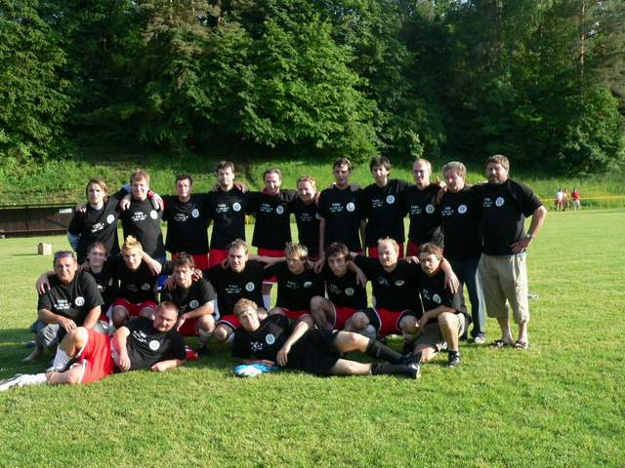
Sokol Radějov – nový účastník okresního přeboru 2007/2008
Horní řada zleva: M.Měchura, pokladník R.Janota, A.Gajda, R.Jurnikl, M.Štefek ml., J.Štefek, P.Steinhübel, L.Mrkva, Z.Lukeštík, trenér M.Štefek st., organizační pracovník J.Šebesta
Spodní řada: předseda V.Hudeček, L.Vrána, D.Helísek, M.Lachman, V.Janouškovec, O.Šebesta, R.Pátek, T.Potrusil, vedoucí družstva R.Šebesta,
Ležící: M.Jurnikl, P.Kočík

